Č 9.B 8. – 12.6.2020
Milí deváťáci, s většinou z vás se tento týden uvidím, už se na vás těším!
Přijímačkáři, hodně štěstí!!!!!!!!!
Zde kontrola PL z minulého týdne:
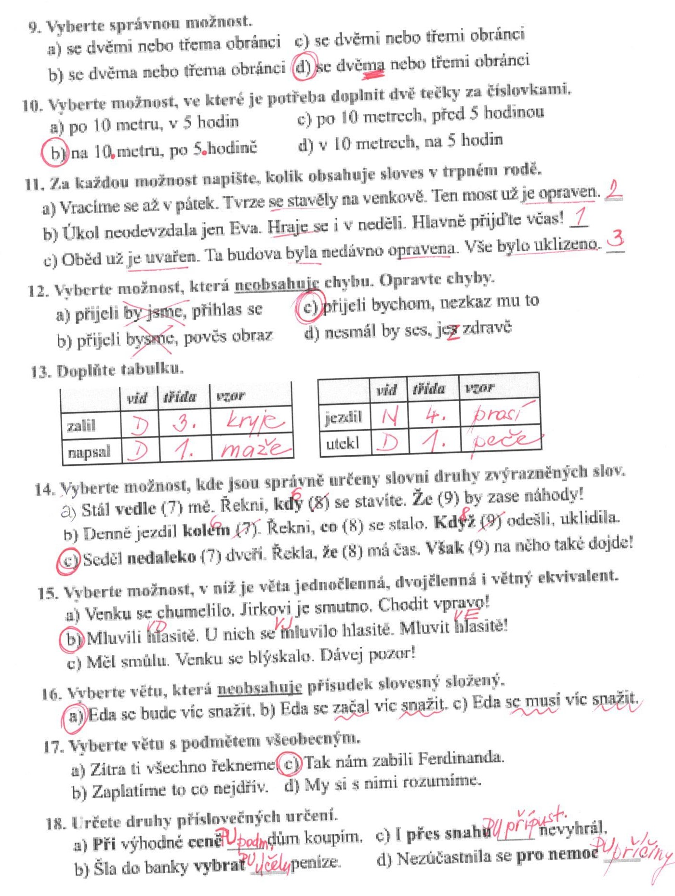

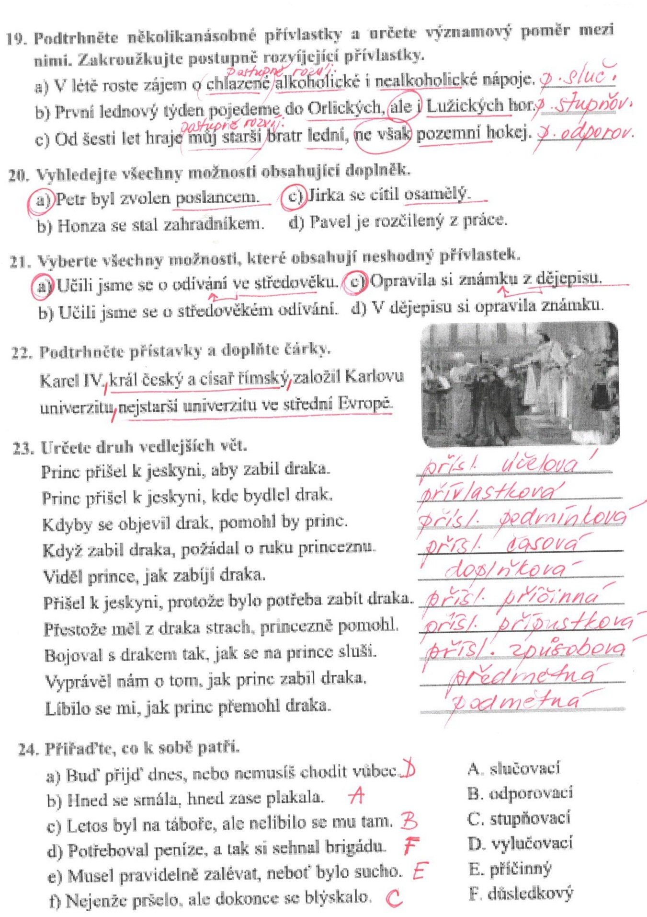
Zkontrolujte si PL, udělejte opravu do cvičného sešitu.

A zde několik málo úkolů:

PS strana 30/cv.21,
PS strana 31/cv. 23 a 24
PS strana 34/cv. 32 – zde neplňte zadání, ale určete všechny kategorie sloves a pošlete mi ke kontrole
PS strana 36/cv. 36
PS strana 42/cv. 3

Všechna cvičení si zkontrolujte s klíčem vzadu.

Mějte se pěkně,
AL

